1. 谜题设置：

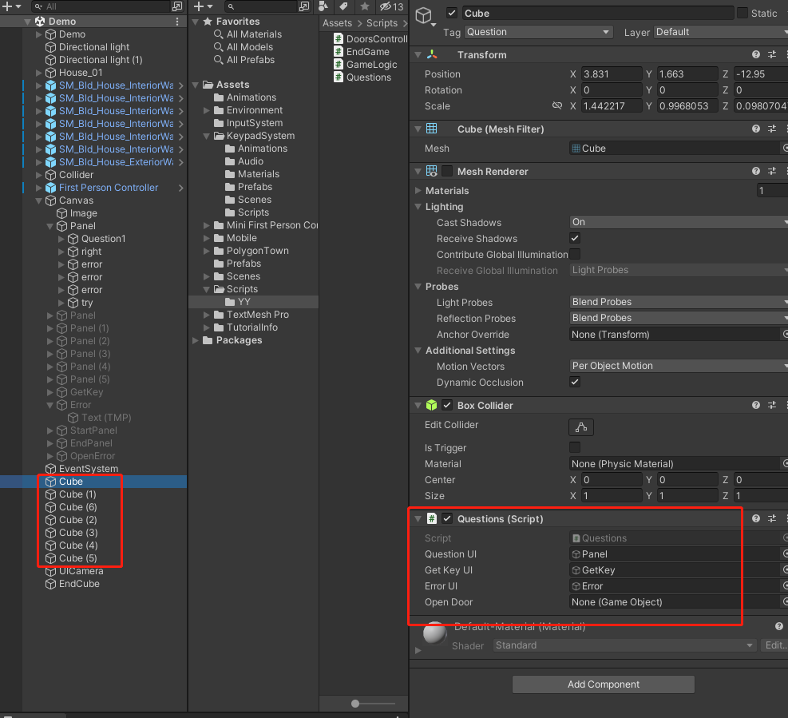

如图，每个Cube对应一个打开谜题的道具

Cube右侧挂载的代码Questions中，点击参数QuestionUI的参数 即可锁定对应UI面板

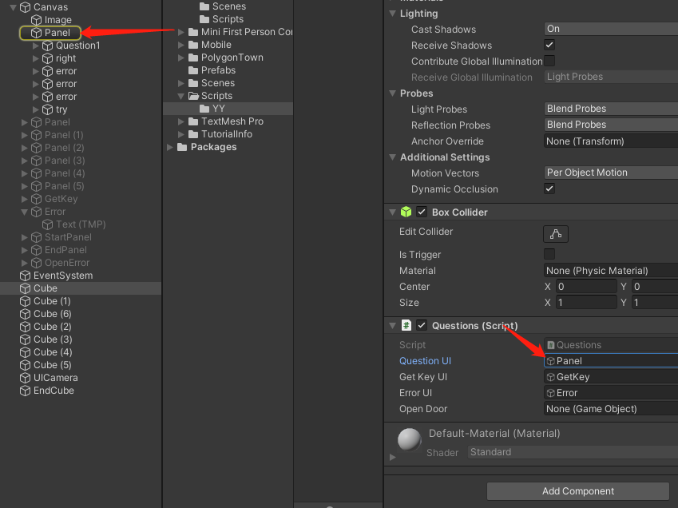

1. 在每道题的UI面板中 可看到Question、right、error、try等物体，每个物体下方都有一个子物体Text，点击Text物体 即可在Inspector面板修改对应文字。

注意：right是正确选项、error是错误选项、try是关闭答题UI 这些物体名称禁止更改

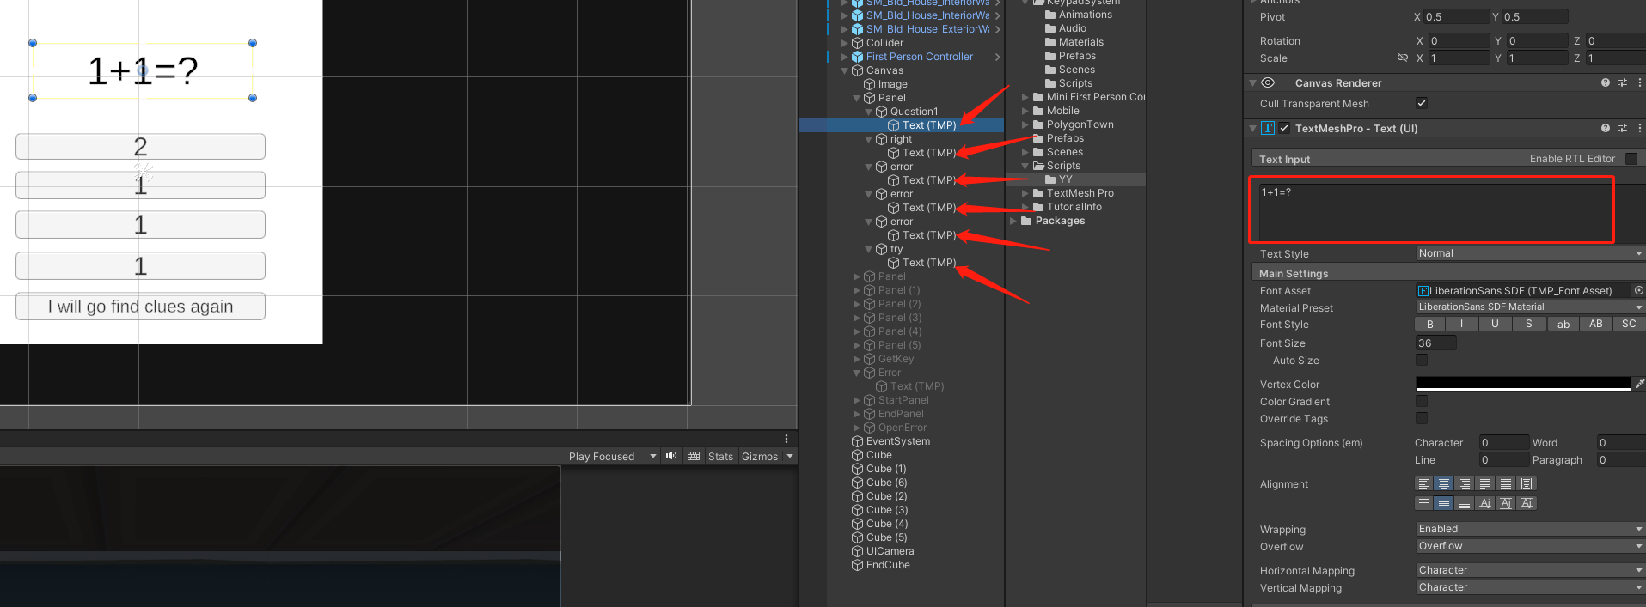

1. 同理 获取到钥匙、答错题、开错门、游戏结束等提示页文字也在对应UI下的文本物体中修改

